ひな形 別添
令和６年 月 日
〈業所管団体等会員〉
会員各位
〈業所管団体等〉
一般社団法人 〇〇〇
会長 〇〇〇

マイナンバーカード活用等に向けた積極的な周知の御協力のお願いについて（依頼）

貴社におかれましては、平素から〇〇〇、厚く御礼を申し上げます。
マイナンバーカードの取得等の促進については、全業所管官庁を通じて関係業界団体等に対する要請を行ってきているところですが、マイナンバーカードの有効申請枚数が１億枚を超え（2024年3月31日現在）、今後はカードの利便性が求められるところ、以下の点について、是非、更なるマイナンバーカード活用等に向けた積極的な周知に御協力くださいますようお願い申し上げます。

- マイナンバーカードの機能等について

（１）マイナンバーカードの健康保険証利用を基本とする仕組みに移行します。

【本年１２月２日から健康保険証の新規発行は終了します】
現行の健康保険証について、本年12月２日から新規発行が終了し、マイナンバーカードの健康保険証利用を基本とする仕組みに移行することとしています。同時点でお手元にある有効な保険証は、その時点から最長１年間（※）使用することができます。
※有効期限が2025（令和７）年12月１日より前に切れる場合はその有効期限まで。
また、本年12月２日以降、マイナンバーカードを紛失・更新中の方やお手元にカードがない方などは、ご加入の医療保険の保険者に申請いただくことで、ご本人の被保険者資格の情報などを記載した「資格確認書」が無償交付される予定です。
「資格確認書」を医療機関等の窓口で提示することで、引き続き、一定の窓口負担で医療を受けることができます。

【マイナンバーカードを健康保険証としてご利用ください】
マイナンバーカードを健康保険証として利用することで「医療費を節約できる」「より良い医療を受けることができる」、「急にかかった医療機関でも普段飲んでいるお薬の履歴や受けている治療を基に受診することができる」、「手続きなしで高額療養費の限度額を超える支払を免除（高額療養費制度）」などのメリットがあります。医療機関等を受診する際は、マイナンバーカードを健康保険証としてご利用ください。

【簡単にマイナンバーカードを健康保険証としてご利用できます】
マイナンバーカードの健康保険証利用登録は、マイナンバーカードを取得した後に、以下３つのいずれかの方法でお申し込みができます。
  - 医療機関・薬局の窓口に設置されている顔認証付きカードリーダーを利用して健康保険証の利用登録をしていただく、
  - マイナポータルにログインし、「マイナンバーカードの健康保険証利用申込」から利用登録をしていただく、
  - セブン銀行のATMで健康保険証の利用登録をしていただく、

ことにより、マイナンバーカードを健康保険証としてご利用いただくことが可能です。

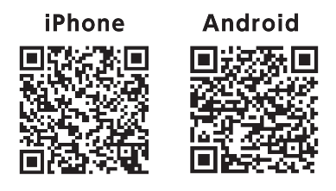
※マイナンバーカードの健康保険証利用の医療機関や薬局での使い方についての動画・リーフレットを公開しています。
登録はこちらから
（マイナポータル）
【動画】マイナンバーカードは医療にも活用できます！篇（30秒） (youtube.com)
URL:https://www.youtube.com/watch?v=Z9VcK4Rkqvg
【リーフレット】 https://www.mhlw.go.jp/stf/index_16745.html

【マイナンバーカードを健康保険証として利用できなかった場合にはご連絡ください】
なお、一部の例外を除いて、全ての医療機関・薬局において顔認証付きカードリーダーを設置し、マイナンバーカードを健康保険証として利用できるようにすることが義務化されています。そのため医療機関・薬局でマイナンバーカードを健康保険証として利用できなかった場合には、マイナンバー総合フリーダイヤル（0120-95-0178）にご連絡ください。デジタル庁から厚生労働省に情報を提供し、厚生労働省において事実関係の確認を実施します。

【マイナンバーカードを携帯しましょう】
本年12月２日から、現行の健康保険証の新規発行が終了し、マイナンバーカードを健康保険証として利用することを基本とする仕組みへ移行します。外出の際もマイナンバーカードの携帯をお願いします。

（２）マイナンバーカードの国外利用が始まりました。
2024年５月27日から、マイナンバーカードの国外利用が始まりました。
海外でもマイナンバーカードを引き続き利用する場合は、出国前に、住所地の市町村で国外転出届とあわせて、国内で利用しているマイナンバーカードを窓口に提出して海外継続利用の手続を行うことで、手続終了後にお返ししたマイナンバーカードを、引き続き海外でもご利用いただけます。
また、海外から国外転出者向けマイナンバーカードの交付申請ができるようになりました。なお、マイナンバーカードを利用して行う国内の各種サービスの中には、海外から利用できないサービスもあります。

（３）公金受取口座の登録ができます。
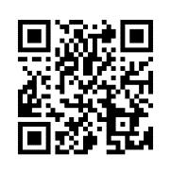
公金受取口座登録制度^{※１、２}は、国民の皆様に１人１口座、給付金等の受取のためのご本人名義の口座を、国（デジタル庁）に登録していただく制度です。これにより年金、児童手当など、幅広い給付金申請の際に、口座情報の記入や通帳の写し等の提出が不要となるほか、行政機関の書類確認が省略でき、緊急時の給付金などを迅速に受け取ることができます^{※３}。
登録は
こちらから

※１ 公金受取口座登録制度の詳細は、デジタル庁HPをご確認ください。
デジタル庁HP「公金受取口座登録制度」
（https://www.digital.go.jp/policies/account_registration/）
※２ 今後（令和６年度末頃）は、パソコン等に不慣れな方にも登録をしていただけるよう、金融機関からも登録できるようになる予定です。
※３ 口座の登録をもって、給付金の申請が完了するわけではございません。
別途申請などが必要になります。

＜ご参考＞預貯金口座付番制度とは異なる制度です
公金受取口座登録制度は、給付金等の受取のためのご本人名義の口座を、国（デジタル庁）に登録していただく制度であり、任意で預貯金者が金融機関にマイナンバーを届け出ることで、預貯金口座にマイナンバーを付番することができる「預貯金口座付番制度」とは異なる制度です。
預貯金口座付番制度については、デジタル庁HPにQ＆Aを掲載しておりますので、よろしければこちら（https://www.digital.go.jp/policies/mynumber_faq_09）もご参照ください。

（４）スマホ用電子証明書搭載サービスが始まっています。
2023年５月11日から、Android端末において、スマホ用電子証明書搭載サービスが始まりました。
マイナンバーカードをお持ちの方を対象に、マイナンバーカードと同等の機能（署名用及び利用者証明用の電子証明書）を持った、スマートフォン用の電子証明書の搭載サービスです。これによりマイナンバーカードを持ち歩くことなく、スマートフォンだけで、様々なマイナンバーカード関連サービスの利用や申込ができるようになります。また、４桁の暗証番号に代わり、スマートフォン本体の生体認証機能を活用することも可能です。（機種により、利用できない場合があります。）
本サービスのリーフレット（別添）については、紙媒体も用意しておりますので、関係業界団体等にお配りいただけますと幸いです。紙媒体をご希望の場合、リーフレットの希望数をデジタル庁広報戦略チームまでご連絡ください。

（５）最新の利用者情報（基本４情報）提供サービスが始まっています。
2023年５月16日から、最新の利用者（基本４情報）提供サービスが始まりました。
公的個人認証サービスを用いて事前に本人から同意を受けている前提で、顧客の最新の基本４情報（住所、氏名、生年月日及び性別）をJ-LIS（地方公共団体情報システム機構）にいつでもオンラインで照会できるようになるサービスです。これにより、例えば金融機関等では、顧客の住所変更等をすぐに確認できるようになります。今後は、既存の顧客からの同意をスムーズに得ることができるよう、定期的なお知らせの郵便などから、マイナポータルにアクセスして同意が取得出来るような、QRコードを使ったような仕組みも検討していきます。

（６）マイナンバーカードを身分証明書としてご活用ください。
国民の皆様の利便性の観点からも、行政手続きや、所管業界における民間サービスにおいて、積極的にマイナンバーカードが身分証明書として活用されるよう取り組みをお願いします。
具体的には、マイナンバーカードが本人確認書類として位置付けられていないものがないか確認をして、本人確認書類として利用できるよう確実に位置づけていただきたいと思います。
また、住民票の写しの提出が求められるという場合には、情報連携あるいはマイナンバーカードの提示により提出を不要とするような対応をお願いします。

２．福祉施設・支援団体の方向け マイナンバーカード取得・管理マニュアルの活用について
マイナンバーカードの取得に支援が必要な方が円滑にカードを取得いただけるよう、デジタル庁、総務省及び厚生労働省において、「福祉施設・支援団体の方向け マイナンバーカード取得・管理マニュアル」を作成しております。また、マイナンバーカードの暗証番号の設定・管理に不安がある方も安心してご利用いただけるよう、昨年12月から暗証番号の設定が不要な顔認証マイナンバーカードが導入されました。
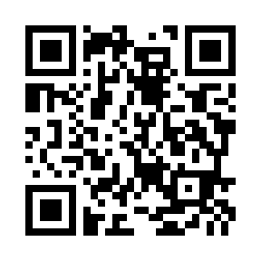
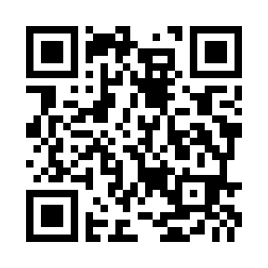
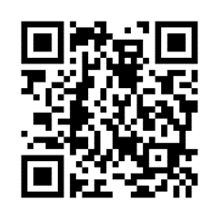
高齢者の方々が健康保険証利用をはじめとするデジタル化のメリットを享受できるよう、貴社におかれましては、マニュアルを踏まえ、高齢者のマイナンバーカードの取得にご協力いただきますようお願い申し上げます。
【概 要】 【本 編】 【資料編】
総務省ウェブサイト：https://www.soumu.go.jp/kojinbango_card/
【概 要】 https://www.soumu.go.jp/main_content/000920147.pdf
【本 編】 https://www.soumu.go.jp/main_content/000920144.pdf
【資料編】 https://www.soumu.go.jp/main_content/000920146.pdf

３．貴社の従業員等への周知について
貴社におかれましては、従業員等に対して、マイナンバーカード活用等に向けた積極的な周知をしていただきますとともに、（１）の関連資料について情報提供いただきますようお願い申し上げます。

（１）関連資料の送付
以下の関連資料を従業員等に御提供いただき、マイナンバーカードの活用に向けた積極的な周知にご活用下さい。
・資料１_マイナンバーカードを健康保険証として使うには
・資料２_マイナンバーカードをご利用ください
・資料３_海外でもマイナンバーカードが作れます
・資料４_本人口座登録のお願い
・資料５_スマホ用電子証明書搭載サービス
・資料６_公的個人認証サービスを利用した最新の利用者情報(４情報)提供サービス

また、このほかにも既存のリーフレット及びチラシにつきましては、以下のデジタル庁ウェブサイトにも掲載しておりますので、是非ダウンロードの上、メールでのご周知やイントラネットへの掲載に御利用ください。

デジタル庁ウェブサイト
ホーム ＞ 政策 ＞ マイナンバー（個人番号）制度・マイナンバーカード
＞ ロゴ、リーフレット等 ＞ 広報資料
広報資料｜デジタル庁 (digital.go.jp)
https://www.digital.go.jp/policies/mynumber_resources/

